Общество с ограниченной ответственностью
“1С-Медицина-Регион”
Контракт № 69/25 от 28.07.2025 года
Рабочая документация

Информационная система управления ресурсами медицинских организаций Тюменской области

ЭТАП № 1
Настройка (адаптация) Системы в части функционала первой группы задач

ПОЛЬЗОВАТЕЛЬСКАЯ ИНСТРУКЦИЯ

РЕАЛИЗАЦИЯ СЭМД Посмертный эпикриз (CDA) Редакция 1

На 4 листах

г. Тюмень
2025 г.

ООО «1С-Медицина-Регион»
Контракт 69/25 от 28.07.2025 года на оказание услуг по настройке (адаптации) Государственной информационной системы управления ресурсами медицинских организаций Тюменской области. Этап 1. Настройка (адаптация) Системы в части функционала первой группы задач

1 Основание разработки инструкции
Основанием для разработки данного документа является Контракт № 69/25 от 28.07.2025 года на оказание услуг по настройке (адаптации) Государственной информационной системы управления ресурсами медицинских организаций Тюменской области, а именно: раздел Технического задания (приложение № 1 к Контракту) п.3.1.2 Мероприятие «Настройка функционала и проведение испытаний» Этапа № 1. Настройка (адаптация) Системы в части функционала первой группы задач, Приложения № 1. Требования первой группы задач настройки (адаптации) информационной системы управления ресурсами медицинских организаций Тюменской области.
Задание на доработку системы № МИС-Р-1648, СЭМД Посмертный эпикриз (CDA) Редакция 1.

2 Пользовательская инструкция

Под профилем доступа Врач стационара зайти в подсистему Отделение – Пациенты отделения. Выделить строку с пациентом и на командной панели нажать «Добавить МД». Выбрать из списка Посмертный эпикриз. Внести всю необходимую информацию. Заполнить обязательное поле «Физикальные исследования» (рис.1)

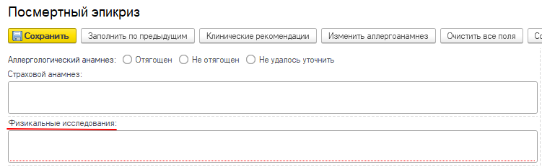

Рис.1 Обязательное поле «Физикальные исследования»

Ниже в блоке Связанные документы отметить галочкой необходимые документы (рис.2)

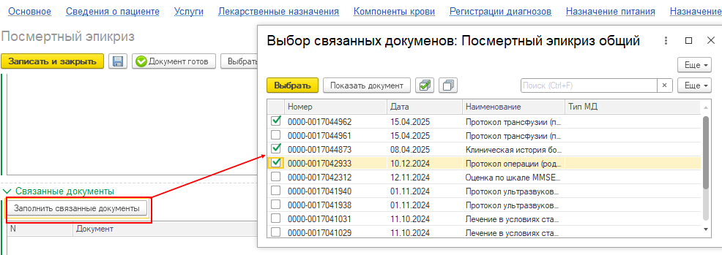

Рис.2 блок «Связанные документы»

Блок не является обязательным для заполнения, но выбранные врачом документы пойдут в СЭМД. Выполнить команду «Документ готов». Обязательно подписать документ ЭЦП.

Далее, ответственное лицо отбирает и подписывает документ подписью МО.

Пользователю с профилем доступа Администратор зайти в Функции для технического специалиста – справочник Федеральные веб сервисы ЭМД, отобрать тип МД Посмертный эпикриз (CDA) Редакция 1, убедиться, что СЭМД Зарегистрирован (рис.3)

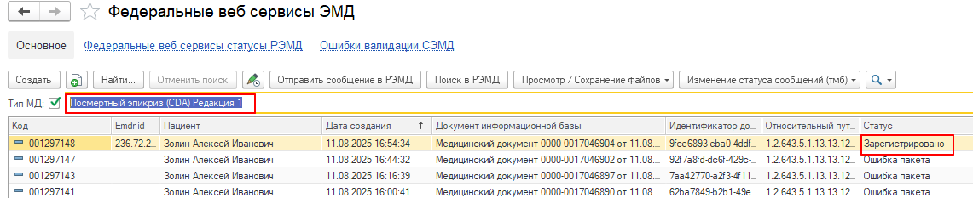

Рис.3 Проверка регистрации СЭМД

При возврате статуса «Ошибка пакета», нужно ознакомиться с текстом ошибки. Если исправление возможно на уровне пользователя, нужно отменить проведение МД, внести исправления, снова провести и подписать документ.

